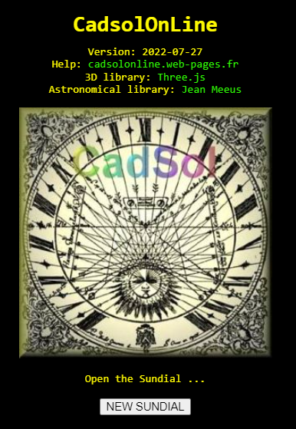
CadsolOnLine
La version Windows du logiciel de cadrans solaires : « Cadsol » est disponible sur SourceForge, il y a actuellement 30 à 40 téléchargements par mois. Ce n’est pas négligeable, mais c’est quand même peu satisfaisant. Probablement pour les raisons suivantes :

- il faut télécharger le setup, le lancer , puis passer outre aux avertissements signalant que le programme n’est pas validé par une autorité de certification, ce qui peut être inquiétant pour l’utilisateur. Sans compter que Windows et MacOs deviennent de plus en plus restrictifs pour l’installation de logiciels libres.
- le programme ne s’exécute nativement que sous Windows. PlayOnLinux et PlayOnMac ne donnent pas entièrement satisfaction. Et leur utilisation est assez complexe.
- le compilateur (Delphi) utilisé n’est pas libre de droits, c'est une version gratuite qui peut ne plus exister du jour au lendemain. De plus il est bien moins répandu qu’il y a 25 ans.
- la bibliothèque graphique utilisée (GLScene) est open source, mais elle commence aussi à dater.
Le logiciel a été repris avec les techniques et les outils actuels :
- mise en ligne du logiciel sur un serveur web : rien à télécharger, rien à installer, pas de connexion ni de mot de passe, il suffit d’avoir l’adresse du serveur.
- le programme est écrit en JavasScript. Ce langage de programmation est open-source. C’est un langage objet, évènementiel, non typé, bien normalisé depuis 2019 (par l’ECMA) . C’est un peu verbeux, moins strict que le Pascal ou le C, mais on s’y habitue. L’interpréteur est disponible nativement sur tous les navigateurs modernes (Chrome, Firefox, Safari, Opera ..), sur tous les système d’exploitation actuels (Windows, Linux, Mac, Android, IOS …) et tous les types de terminaux (ordinateur de bureau, portables, tablettes, téléphones… ), Des outils de développement sont téléchargeables facilement et gratuitement.
- le code source est immédiatement disponible dans le navigateur. Il suffit de faire un clic droit avec la souris, puis sur « télécharger le code source »
- les navigateurs réalisent des traductions automatiques dans toutes les langues.
- génération de fichiers json pour les sauvegardes, de fichiers obj ou stl pour imprimante 3D, de fichiers svg compatibles avec Inscape, Illustrator, PaintShop, Gimp ... ainsi qu'avec les logiciels de commande des fraiseuses numériques, des machines de gravure laser, des imprimantes professionnelles grand format (A1, A0, offset... etc)
Les bibliothèques logicielles JavaScript utilisées par CadsolOnLine sont elles aussi open-source et libre de droits :
- THREE3D : pour l’affichage en 3D, les animations, la gestion des ombres et des lumières, l’import et l’export des fichiers numériques, 3D et 2D...
- Astronomia : pour tout ce qui est calcul astronomique (déclinaison du soleil, équation du temps..etc..) Cette bibliothèque est une traduction en JavaScript de l’ouvrage bien connu de Jean Meeus : Astronomical Algorithms (Jean Meeus était membre de la SAF),
- L’API lil-dat.GUI : pour l’interface graphique utilisateur.
Tout ce code source est disponible sur gitHub dans des répertoires en libre accès, avec toutes les fonctionnalités habituelles (chargement et sauvegardes des versions, création de branches, de forks...etc)
L'objectif, à plus ou moins long terme, est de constituer une communauté de développeurs, testeurs, validateurs et utilisateurs, volontaires pour participer à la création et l’amélioration d’un logiciel open-source, libre de droits, gratuit, facile d’accès et ouvert à tous : amateurs de cadrans solaires, cadranniers, enseignants, animateurs de club d’astronomie ...etc… Il n’y a rien à gagner, sinon l’honneur de participer à un projet culturel et pédagogique, en adhérant aux principes du logiciel libre.
Le logiciel en ligne , la documentation et l’aide sont disponibles sur le site :
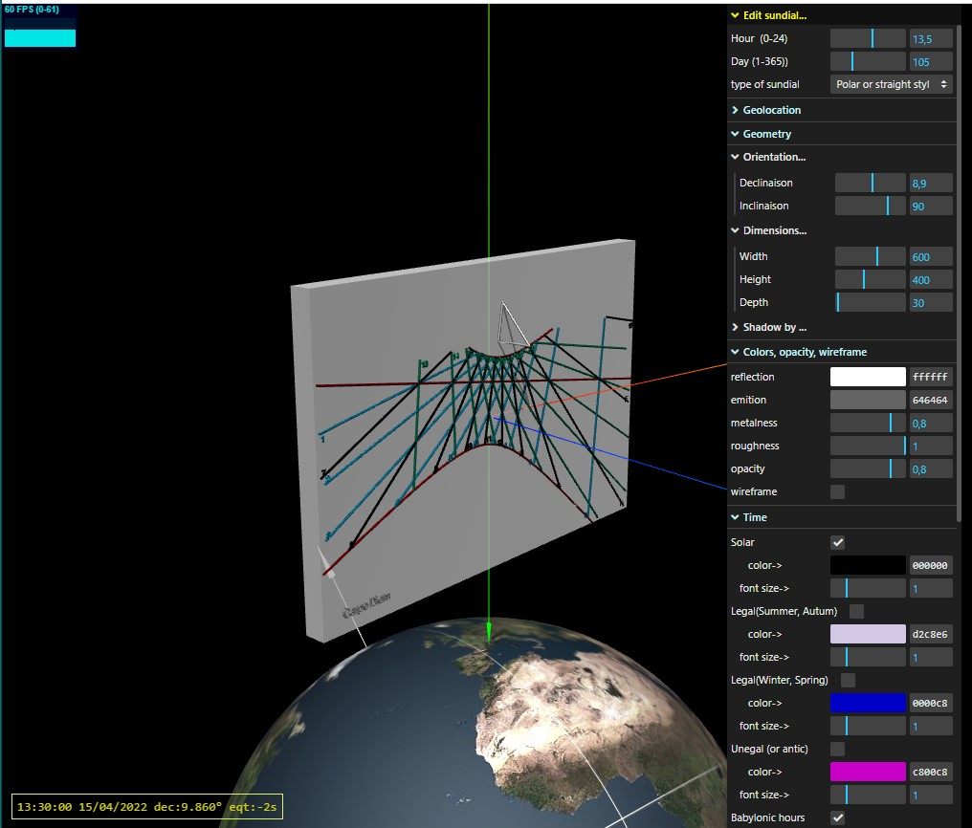
https://cadsol.fr

Exemple de sortie 2D
